ÉCOLE NATIONALE DES PONTS ET CHAUSSÉES, ÉCOLES NATIONALES SUPÉRIEURES DE L'AÉRONAUTIQUE ET DE L'ESPACE, DE TECHNIQUES AVANCÉES, DES TÉLÉCOMMUNICATIONS, DES MINES DE PARIS, DES MINES DE SAINT-ÉTIENNE, DES MINES DE NANCY, DES TÉLÉCOMMUNICATIONS DE BRETAGNE, ÉCOLE POLYTECHNIQUE (FILIÈRE TSI)
CONCOURS D'ADMISSION 2005
SECONDE ÉPREUVE DE PHYSIQUE
Filière MP
(Durée de l'épreuve : $3$ heures)
Sujet mis à disposition des concours : Cycle international, ENSTIM, INT, TPE-EIVP
Les candidats sont priés de mentionner de façon apparente sur la première page de la copie :
PHYSIQUE II -MP
L'énoncé de cette épreuve, particulière aux candidats de la filière MP, comporte 7 pages.
- Si un candidat repère ce qui lui semble être une erreur d'énoncé, il le signale sur sa copie et poursuit sa composition en expliquant les raisons des initiatives qu'il est amené à prendre.
- Il ne faudra pas hésiter à formuler les commentaires (incluant des considérations numériques) qui vous sembleront pertinents. Le barème tiendra compte de ces initiatives ainsi que des qualités de rédaction de la copie.
- Notations : vecteur $→V$ (on pourra écrire $\vec{V}$ ); vecteur unitaire de la coordonnée $c$ : $\overset{ˆ}{c}$.
DÉVIATIONS
Ce problème concerne la déviation d'objets non massifs (rayons lumineux) ou massifs (planètes) dans divers champs (gravitationnel, coulombien). Il fait référence à des notions relativistes qu'il suffira d'admettre sans autre forme de procès, et conduisant à des conséquences observables. La première partie étudie la déviation de la lumière dans un champ gravitationnel. La seconde partie concerne un mouvement képlerien en relativité générale. La troisième partie étudie la déviation de la lumière par un plasma non homogène. La quatrième partie fait appel à des notions relativistes, qu'elle traite de façon newtonienne.
Toutes ces parties sont indépendantes entre elles, mais elles peuvent étendre ou utiliser des résultats d'autres parties, en adoptant éventuellement un point de vue différent.
Le référentiel d'étude est, dans tout le problème, supposé
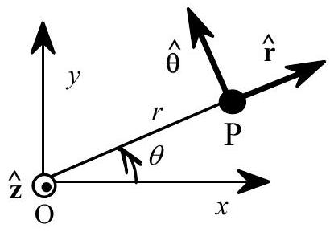
galiléen. Toutes les trajectoires seront planes, situées dans le plan $xy$; dans le repère polaire $(\overset{ˆ}{r},\overset{ˆ}{θ})$, les coordonnées d'un corps ponctuel P de masse $m$ (éventuellement nulle) sont notées, conformément au schéma ci-contre, $(r,θ)$.
Selon la relativité générale, l'équation différentielle régissant la fonction $u(θ)=\frac{1}{r(θ)}$ lorsque P est soumis au
champ gravitationnel d'un objet massif de masse $M_{S}$ placé au centre de force O est
$$\frac{d^{2}u}{ dθ^{2}}+u=GM_{S}{\left(\frac{m}{L}\right)}^{2}+3\frac{GM_{S}}{c^{2}}u^{2},$$
où $G$ est la constante de la gravitation $\left(G=6,67×{10}^{−11} N⋅{ m}^{2}⋅{ kg}^{−2}\right)$ et $c$ la vitesse de la lumière (célérité) dans le vide : $c=3×{10}^{8} m⋅{ s}^{−1}$. Le moment cinétique $L=mr^{2}\frac{ dθ}{ dt}\overset{ˆ}{z}$ est constant. Le corps massif sera, dans la suite, le Soleil ; voici quelques données numériques :
Masse du Soleil $M_{S}=2×{10}^{30} kg$
Rayon du Soleil $R_{S}=7×{10}^{8} m$
Température de surface du Soleil $T_{S}=5800 K$
Masse de l'électron $m_{e}=9,1×{10}^{−30} kg$.
I - Mirage gravitationnel
I - 1 Équations du mouvement
$◻1$ - Établir que, en mécanique newtonienne, $L=mr^{2}\frac{ dθ}{ dt}=mC$ est constant pour une particule soumise à une force centrale. Toujours dans ce cadre, établir l'expression de l'accélération a de la particule (formule de Binet pour l'accélération) :
$$a=−{\left(\frac{L}{m}\right)}^{2}u^{2}\left(\frac{{ d}^{2}u}{ dθ^{2}}+u\right)\overset{ˆ}{r}.$$
2 - Dans le cadre relativiste, la force centrale est la résultante
- de la force de gravitation newtonienne $F_{N}=−\frac{GM_{S}m}{r^{2}}\overset{ˆ}{r}=GM_{S}mu^{2}\overset{ˆ}{r}$, terme principal,
- et d'une force dite perturbatrice $F_{R}=−3\frac{GM_{S}}{c^{2}}\frac{L^{2}}{m}u^{4}\overset{ˆ}{r}$.
À quelle condition le terme perturbateur est-il, pour une particule de masse non nulle, très petit devant le terme newtonien?
$◻3$ - La particule $P$ est un photon, particule de charge nulle et de masse nulle associée au champ électromagnétique et dont on admettra ici qu'elle se comporte comme une particule ponctuelle de moment cinétique non nul. Montrer que «l'équation du mouvement du photon » est
$$\frac{d^{2}u}{ dθ^{2}}+u=3\frac{GM_{S}}{c^{2}}u^{2}$$
[EMP].
I-2 Déviation de la ligne de visée d'une étoile
$◻4$ - On note $u_{0}(θ)$ la solution de l'équation [EMP] de la question 3 correspondant à $G=0$, c'est-à-dire à l'absence de gravitation; quelle est a priori la trajectoire du photon dans ce cas ? sachant que $u_{0}(0)=\frac{1}{R_{S}}$ et $u_{0}\left(\frac{π}{2}\right)=0$, donner l'équation de la trajectoire,
d'abord en coordonnées polaires, ensuite en coordonnées cartésiennes ordinaires ( $x,y$ ), ou réduites $\left(X=\frac{x}{R_{s}},Y=\frac{y}{R_{s}}\right)$.
$◻5$ - Introduisant dans [EMP] la variable sans dimension $Z=R_{S}u\left(Z=\frac{R_{S}}{r}\right)$, on obtient
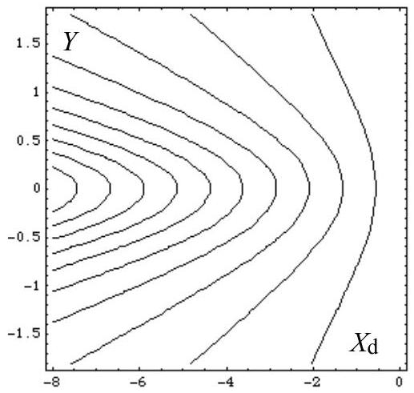
l'équation différentielle $\frac{d^{2}Z}{ dθ^{2}}+Z=κZ^{2}$, où $0≪κ≪1$. Calculer la valeur numérique de $κ$. On cherche la solution approchée de l'équation différentielle en $Z$ au premier ordre en $κ$, sous la forme
$$Z(θ)=\underset{=Z_{0}(θ)}{\underbrace{cos⁡(θ)}}+κZ_{1}(θ).$$
Exprimer la composante au premier ordre sous la forme
$$Z_{1}(θ)=A_{Z}+B_{Z}cos⁡(2θ),$$
en précisant les valeurs des constantes $A_{Z}$ et $B_{Z}$. À titre d'exemple, la figure ci-contre montre un ensemble de solutions pour quelques valeurs de $κ$. En abscisse, l'écart relatif $X_{d}={10}^{6}(X−1)$ et en ordonnée $Y$.
6 - Préciser les directions asymptotiques de la trajectoire ; établir l'équation cartésienne de cette dernière sous la forme $X=φ(X,Y)$ (on peut aussi bien trouver les directions asymptotiques à partir de l'équation cartésienne).
7 - On considère un rayon lumineux provenant d'une étoile lointaine ; ce rayon rase le Soleil et il est observé de la Terre, c'est-à-dire à une distance grande devant $R_{S}$. Montrer que loin du Soleil la trajectoire se réduit à ses deux asymptotes. Calculer numériquement la valeur du petit angle entre les deux asymptotes.
FIN DE CETTE PARTIE
II - Mouvement képlérien en relativité générale
On considère maintenant le mouvement d'une planète, considérée comme un objet ponctuel de masse $m$, dont le mouvement est régi par l'équation différentielle [ED1] du préambule de ce problème. Avec les notations $B={\left(\frac{m}{L}\right)}^{2}GM_{S}$ et $ε=3{\left(\frac{GM_{S}m}{Lc}\right)}^{2}$, cette équation s'écrit :
$$\frac{d^{2}u}{ dθ^{2}}+u=B+ε\frac{u^{2}}{B}$$
II-1. Solution perturbative
$◻8$ - Vérifier l'homogénéité dimensionnelle de l'équation [ED2].
$◻9$ - On suppose que l'inégalité $ε≪1$ est satisfaite. On cherche la solution approchée de l'équation du mouvement [ED2] sous la forme $u(θ)=u^{(0)}(θ)+εu^{(1)}(θ)$. Identifier les termes d'ordre 0 en $ε$ et montrer que l'on peut accepter la solution $u^{(0)}(θ)=B+Acos⁡(θ)$, où $A$ est une constante, que l'on ne cherchera pas à expliciter.
$◻10$ - L'identification des termes d'ordre 1 en $ε$ permet de déterminer la fonction $u^{(l)}(θ)$. Établir l'équation différentielle $\frac{d^{2}u^{(1)}}{dθ^{2}}+u^{(1)}=B+\frac{1}{2}A^{2}+\frac{1}{2}\frac{A^{2}}{B}cos⁡(2θ)+2Acos⁡(θ)$. La solution de l'équation homogène $\frac{d^{2}u^{(1)}}{dθ^{2}}+u^{(1)}=0$ est $u^{(1)}(θ)=αcos⁡(θ)+βsin⁡(θ)$, où $α$ et $β$ sont des constantes. Cette solution ne nous intéressera pas.
11 - La solution de l'équation différentielle non homogène de la question 10 est la somme de deux termes : un terme périodique, associé à $B+\frac{1}{2}A^{2}+\frac{1}{2}\frac{A^{2}}{B}cos⁡(2θ)$ dans le membre de droite et un terme « résonant», dit séculaire, $u_{s}^{(1)}$, associé à $2Acos⁡(θ)$. C'est ce terme qui va nous intéresser désormais. La solution de l'équation différentielle $\frac{d^{2}u_{s}^{(1)}}{dθ^{2}}+u_{s}^{(1)}=2Acos⁡(θ)$ est $u_{s}^{(1)}=Aθsin⁡(θ)$. Cette solution est-elle admissible quel que soit $θ$ ?
II-1. Avance du périhélie
$◻12$ - On suppose dans ce qui suit que l'inégalité $εθ≪1$ est satisfaite, ce qui permet d'admettre l'approximation $cos⁡(θ−εθ)≈cos⁡(θ)+εθsin⁡(θ)$. Déduire, dans ce cadre, que le périhélie ( $r$ minimum, $u$ maximum) est obtenu pour les angles $θ=θ_{n}≈2πn(1+ε)$.
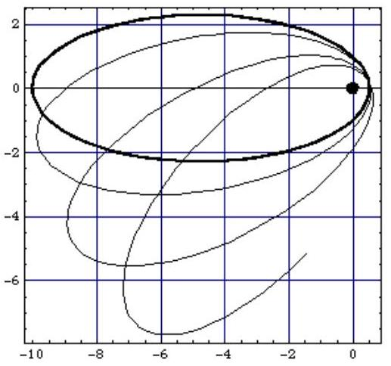
$◻14$ - Calculer en effet, en seconde d'arc par siècle, la valeur de $ω$ pour la planète Mercure, sachant que $C=\frac{L}{m}=2,718×{10}^{15}{ m}^{2}⋅{ s}^{−1}$ et que sa période de révolution autour du Soleil est de 87,969 jours.
13 - De combien a varié l'angle $θ$ entre deux périhélies successifs? Le déplacement du périhélie pour une révolution de la planète autour du Soleil, $\underset{\text{ H, est donc }}{}ω=2πε$ (formule de Robertson, 1938). La figure ci-contre donne une idée du phénomène. Le point noir est le centre de forces. La courbe en trait gras représente la trajectoire képlerienne classique d'une planète imaginaire. La courbe en trait fin montre l'effet d'une perturbation relativiste de la trajectoire; en réalité, la perturbation est infime, de l'ordre de ${10}^{−4}$ radian par siècle.
FIN DE CETTE PARTIE
III - Plasma dilué
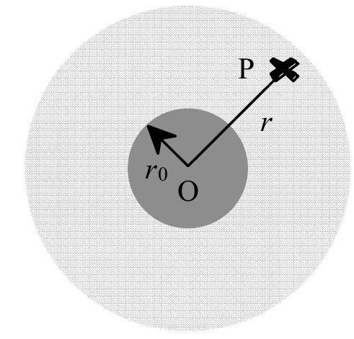
$◻$ toile et plasma ; le point courant du plasma est not $r$, avec $OP=r$.
Une étoile sphérique de centre O , de rayon $r_{0}$ de masse $M$ et de température $T_{E}$ uniforme et fixe est enveloppée par un plasma neutre, dilué, composé d'électrons et d'ions. La densité électronique locale (nombre d'électrons par unité de volume) possède la symétrie sphérique et elle est notée $N(r)$. On néglige la contribution du plasma au champ gravitationnel ; ce dernier, noté $g(r)$, est entièrement dû à l'étoile. On néglige aussi les interactions électrostatiques électron-électron, électron-
ion et ion-ion dans le plasma. Les électrons sont en équilibre thermique avec l'étoile ; ils se comportent comme les molécules d'un gaz parfait et suivent la même équation d'état, dont une expression est $p(r)=N(r)k_{B}T_{E}$, où $k_{B}=1,38×{10}^{−23} J.K^{−1}$ est la constante de Bolztmann. On admet enfin que le gaz électronique est en équilibre mécanique et l'on note $μ(r)=m_{e}N(r)$ sa masse volumique locale.
III-1. Indice du plasma
$◻15$ - Établir la relation [E], qui traduit l'équilibre mécanique du gaz électronique :
$$k_{B}T_{E}\frac{ dN}{ dr}=−G\frac{Mm_{e}}{r^{2}}N(r).$$
$◻16$ - Intégrer [E]; on notera $N\left(r_{0}\right)=N_{0}$. On pose pour la suite $a=G\frac{Mm_{e}}{k_{B}T_{E}}$.
$◻$ 17-L'étoile est très chaude: $a≪r_{0}$. Donner, lorsque cette inégalité est satisfaite, l'expression de $N(r)$ à l'ordre le plus bas en $\frac{a}{r}$, mais en négligeant $\frac{a}{r_{0}}$ devant 1 . Quelle inégalité $T_{E}$ doit-il satisfaire? Préciser numériquement cette inégalité lorsque $r_{0}=R_{S}$.
$◻18$ - Le modèle de Thomson concerne un plasma homogène de densité électronique $N$. Le milieu est supposé suffisamment dilué ; les charges sont sans interaction entre elles. Le mouvement d'un électron non lié, de charge électrique $e$ et de masse $m$, se fait sans frottement. L'équation du mouvement de cet électron dans un champ électrique se propageant en onde plane selon la direction $\overset{ˆ}{z}$, d'amplitude $E_{0}$, monochromatique et polarisé rectilignement selon la direction $\overset{ˆ}{x}$ est $m\overset{ˆ}{x}\frac{{ d}^{2}x}{ dt^{2}}=e\left(E_{0}\overset{ˆ}{x}\right)exp⁡i(ωt−kz)$. Exprimer l'amplitude complexe de la solution de cette équation, notée ${\underline{x}}_{0}$, puis la vitesse ${\underline{v}}_{0}$ et enfin la densité de courant ${\underline{J}}_{0}\left(J={\underline{J}}_{0}exp⁡i(ωt−kz)\right)$. Insérant cette expression dans l'équation de propagation du champ électrique, exprimer la vitesse de phase $v_{φ}$ et en déduire l'expression du carré de l'indice $n^{2}(ω)$, en faisant intervenir la pulsation de plasma $ω_{p}^{2}=\frac{Ne^{2}}{m_{e}ε_{0}}$. Justifier que l'on néglige la contribution des ions à l'indice.
III-2. Mécanique du photon
La propagation de la lumière peut être décrite par le mouvement des photons (particules introduites à la question 3). Le rayon lumineux correspond à la trajectoire des photons. On note $n(x,y,z)$ l'indice du milieu au point $M(x,y,z)$ et $s$ l'abscisse curviligne le long de la trajectoire : la longueur d'un élément de trajectoire est donnée par $ds^{2}=dx^{2}+dy^{2}+dz^{2}$. Le vecteur vitesse est porté par la tangente à la trajectoire, dont le vecteur unitaire local est noté $\overset{ˆ}{u}$ : le point O étant fixe, $\overset{ˆ}{u}=\frac{dOM}{ds}$; le principe fondamental de la dynamique du photon s'écrit alors : $\frac{d(n\overset{ˆ}{u})}{ds}=grad(n)$. On admettra que l'indice du plasma considéré dans ce problème est $n^{2}(ω,r)=1−\frac{ω_{p}^{2}}{ω^{2}}\left(1+\frac{a}{r}\right)$, où $a=G\frac{Mm_{e}}{k_{B}T_{E}}$.
- 19 - Montrer que le principe fondamental de la dynamique du photon impose la
propagation rectiligne dans un milieu homogène.
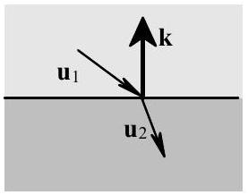
$20$ - On considère un dioptre plan séparant l'espace en deux milieux d'indices différents $n=n_{1}$ pour $z>0$ et $n=n_{2}$ pour $z<0$. On note ${\overset{ˆ}{u}}_{1}$ et ${\overset{ˆ}{u}}_{2}$ les vecteurs unitaires du rayon lumineux dans chaque milieu et $\overset{ˆ}{k}$ le vecteur unitaire de l'axe $Oz$. Établir, par exemple en intégrant la relation $\frac{d(n\overset{ˆ}{u})}{ds}=grad(n)$ sur un domaine très petit de part et d'autre de l'interface, l'égalité $n_{1}\left(u_{1}∧k\right)=n_{2}\left(u_{2}∧k\right)$ et en déduire les deux lois de Descartes pour la réfraction.
$21$ - On pose $dℓ=\frac{ds}{n}$. Quelle est la dimension de $ℓ$ ? Montrer que le principe fondamental de la dynamique du photon s'écrit (équation $[DP])\frac{d^{2}OM}{ dℓ^{2}}=\frac{1}{2}grad\left(n^{2}\right)$.
22 - Pour donner une saveur newtonienne à $[DP]$, on pose $ℓ=ct$, ce qui définit $t$. Le terme de droite de [DP] peut être compris comme une sorte de force centrale agissant sur le photon ; quelle est la dimension de ce terme ? cette force est-elle attractive ou répulsive ?
23 - Accordons-nous ici le droit de traiter le terme de droite de [DP] comme une force ordinaire. Quelle est, sous cette hypothèse, la trajectoire de la lumière dans le plasma?
24 - À partir des relations énergétiques $E=mc^{2}$ pour une particule matérielle et $E=hv$ pour le photon ( $v$ est la fréquence du rayonnement associé au photon et $h$ la constante de Planck), tenter une manipulation de [DP] aboutissant à une forme newtonienne d'équation du mouvement. La justification de cette manipulation serait une autre histoire.
FIN DE CETTE PARTIE
III - Retour sur la déviation de la lumière
Cette partie se propose de traiter le photon de fréquence $v$ comme une particule matérielle qui aurait une masse $\overset{˜}{m}=\frac{hv}{c^{2}}$, une énergie cinétique $E_{c}=hv$ (où $h$ est la constante de Planck) et qui suivrait pour autant la mécanique newtonienne. Cette approche ne manque pas d'audace et les résultats devront donc en être accueillis avec circonspection.
$◻25$ - L'énergie totale d'un photon émis de la surface du Soleil avec la fréquence $v_{S}$ est donc, dans ce cadre, $E_{T}=hv_{S}−\frac{GM_{s}\overset{˜}{m}}{R_{s}}=hv_{S}−\frac{hGM_{s}v_{S}}{R_{s}c^{2}}$. Ce photon est détecté sur Terre, dont on néglige l'effet gravitationnel. On attribue donc à ce photon la fréquence $v_{T}=\frac{E_{T}}{h}$. Exprimer le facteur de réduction $α=\frac{ν_{T}}{ν_{S}}$ en fonction du rayon du Soleil et du rayon de Schwarzschild pour le Soleil $ρ_{S}=2\frac{GM_{S}}{c^{2}}$. Calculer la valeur numérique du rayon de Schwarzschild pour le Soleil et pour la Terre (la masse de la Terre est environ $6×{10}^{24} kg$ ).
$◻26$ - Une réduction de la fréquence du photon est équivalente à une augmentation de sa
période; si le photon était utilisé comme une horloge, on aurait donc une dilatation du temps. On admettra que cette dilatation du temps ( $t↦t^{′}$ ) s'accompagne d'une contraction de l'unité de longueur $\left(ℓ↦ℓ^{′}\right)$, avec le même facteur: $\frac{t^{′}}{t}=\frac{ℓ}{ℓ^{′}}$. On note $n(r)$ l'indice du milieu à la distance $r$ du Soleil. Cet indice, doté ici de la symétrie sphérique, est défini comme le rapport de la vitesse du photon dans le vide $c=\frac{ds}{ dt}$ à sa vitesse au voisinage de l'objet massif $c^{′}=\frac{ds^{′}}{dt^{′}}$ ( $s$ et $s^{′}$ désignent l'abscisse curviligne le long de la trajectoire). Établir l'expression $n^{2}(r)≈1+\frac{ρ_{S}}{r}$.
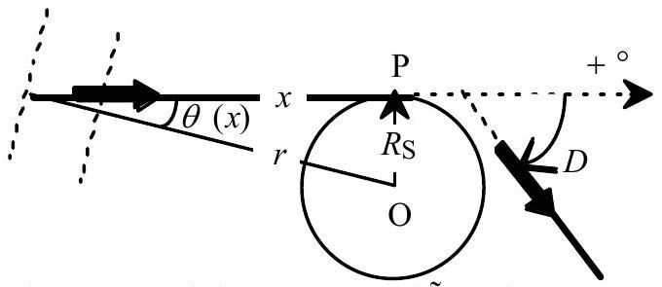
Asymptotes de la trajectoire dOun photon. La d'viation est $D=θ\left( ^{∘}\right)−θ\left(−^{∘}\right)$
27 - Calculer la déflexion d'un rayon lumineux provenant de l'infini et passant au voisinage immédiat du Soleil, comme schématisé sur la figure ci-contre. On admettra la relation locale $n(r)sin⁡[θ(r)]=C^{te}$. On utilisera le fait que $ρ_{S}≪R_{S}$. On pourra rencontrer l'intégrale $J=\int_{−∞}^{+∞}{ }\frac{dx}{{\left(x^{2}+a^{2}\right)}^{\frac{3}{2}}}$, dont la
valeur est $J=\frac{2}{a^{2}}$.
FIN DE CETTE PARTIE
FIN DE L'ÉPREUVE
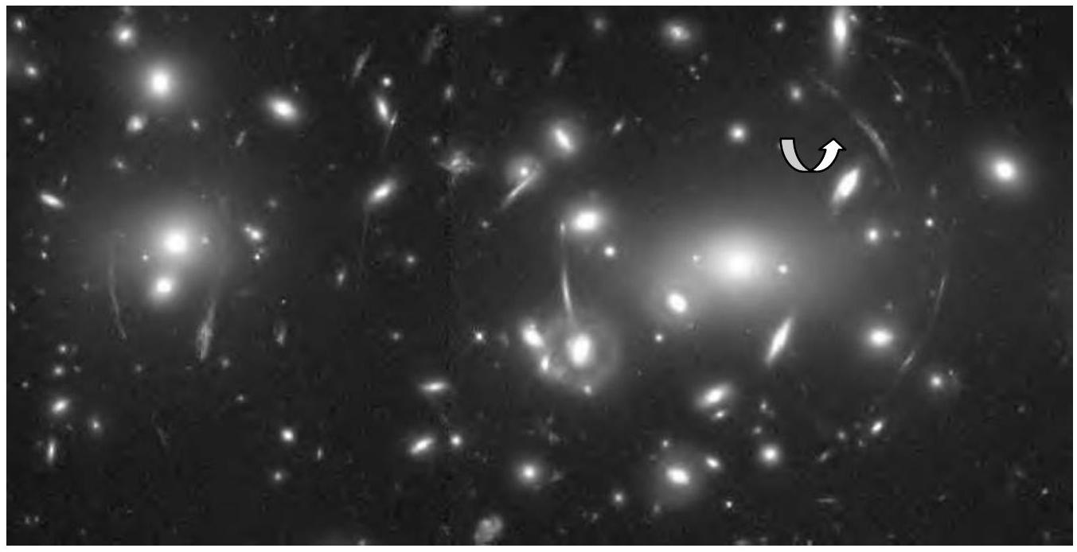
La première observation d'un mirage gravitationnel date de 1980. La photo ci-dessus montre l'arc cosmique dans l'amas Abell 2218 ; la source lumineuse est isotrope ; le déflecteur est la galaxie super massive au centre de l'arc. La flèche montre un anneau d'Einstein qui a été le premier à prédire l'observation de tels phénomènes.

